**МІНІСТЕРСТВО ОСВІТИ І НАУКИ  УКРАЇНИ**

**НАЦІОНАЛЬНИЙ УНІВЕРСИТЕТ "ЛЬВІВСЬКА ПОЛІТЕХНІКА"**

Інститут **КНІТ**

Кафедра **ПЗ**

**ЗВІТ**

До лабораторної роботи № 1

**З дисципліни:** *“Комп’ютерна графіка”*

**На тему:** *“Побудова двовимірних зображень”*

**Лектор:**

доц. каф. ПЗ

Левус Є.В.

**Виконала:**

ст. гр. ПЗ-26

Пелих О.Р.

**Прийняв:**

доц. каф. ПЗ

Ярема Н.П.

« ____ » ________  2025 р.

                                                                                                  ∑=_____

Львів – 2025

**Тема роботи:** Побудова двовимірних зображень.

**Мета роботи:** Навчитись будувати двомірні зображення з допомогою графічних примітивів мови програмування.

**ЗАВДАННЯ**

Написати програму згідно індивідуального варіанту вибраною мовою програмування з використанням її базових графічних примітивів. Програма має відповідати таким вимогам:

1. Відображення системи координат з початком у центрі області виведення з відповідними підписами та позначками (початок, одиничний відрізок, напрям, назва осей).

2. Задання фігур за введеними координати, що відповідають координатам відповідної побудованої декартової системи, а не координатам області виведення (Canvas).

3. Оптимальний ввід користувачем координат фігури з автоматичним обчисленням за можливості інших координат для уникнення зайвих обчислень користувачем.

4. Передбачити можливість некоректного введення даних.

5. Зручний інтерфейс користувача.

**ХІД ВИКОНАННЯ**

**ТЕХНОЛОГІЇ:**

**HTML** – використовується для створення структури веб-сторінки та розміщення елементів, таких як форми введення та полотно (canvas) для малювання графіки.

**CSS** – відповідає за стилізацію сторінки, зокрема оформлення форм та розташування елементів.

**JavaScript** (Canvas API) – використовується для малювання графічних об'єктів. Методи на кшталт getContext, beginPath, moveTo, lineTo, stroke та fill допомагають керувати зображенням на полотні.

**Переваги обраних технологій:**

HTML, CSS та JavaScript є основними інструментами для розробки веб-сторінок, що гарантує їхню підтримку у всіх сучасних браузерах. Canvas API є простим у використанні та дозволяє ефективно працювати з графікою.

**Основні функції та методи в коді:**

drawDec() – будує координатну пряму.

draw() – отримує введені дані, перевіряє їх коректність і, якщо все правильно, будує коло та вписаний у нього шестикутник.

**ВАРІАНТ 6**

6. Побудувати декілька рівносторонніх трикутників за введеними координатами вершин однієї сторони та з можливістю вибору кольору заливки та вигляду вершин трикутника (у вигляді квадратиків чи кружечків).

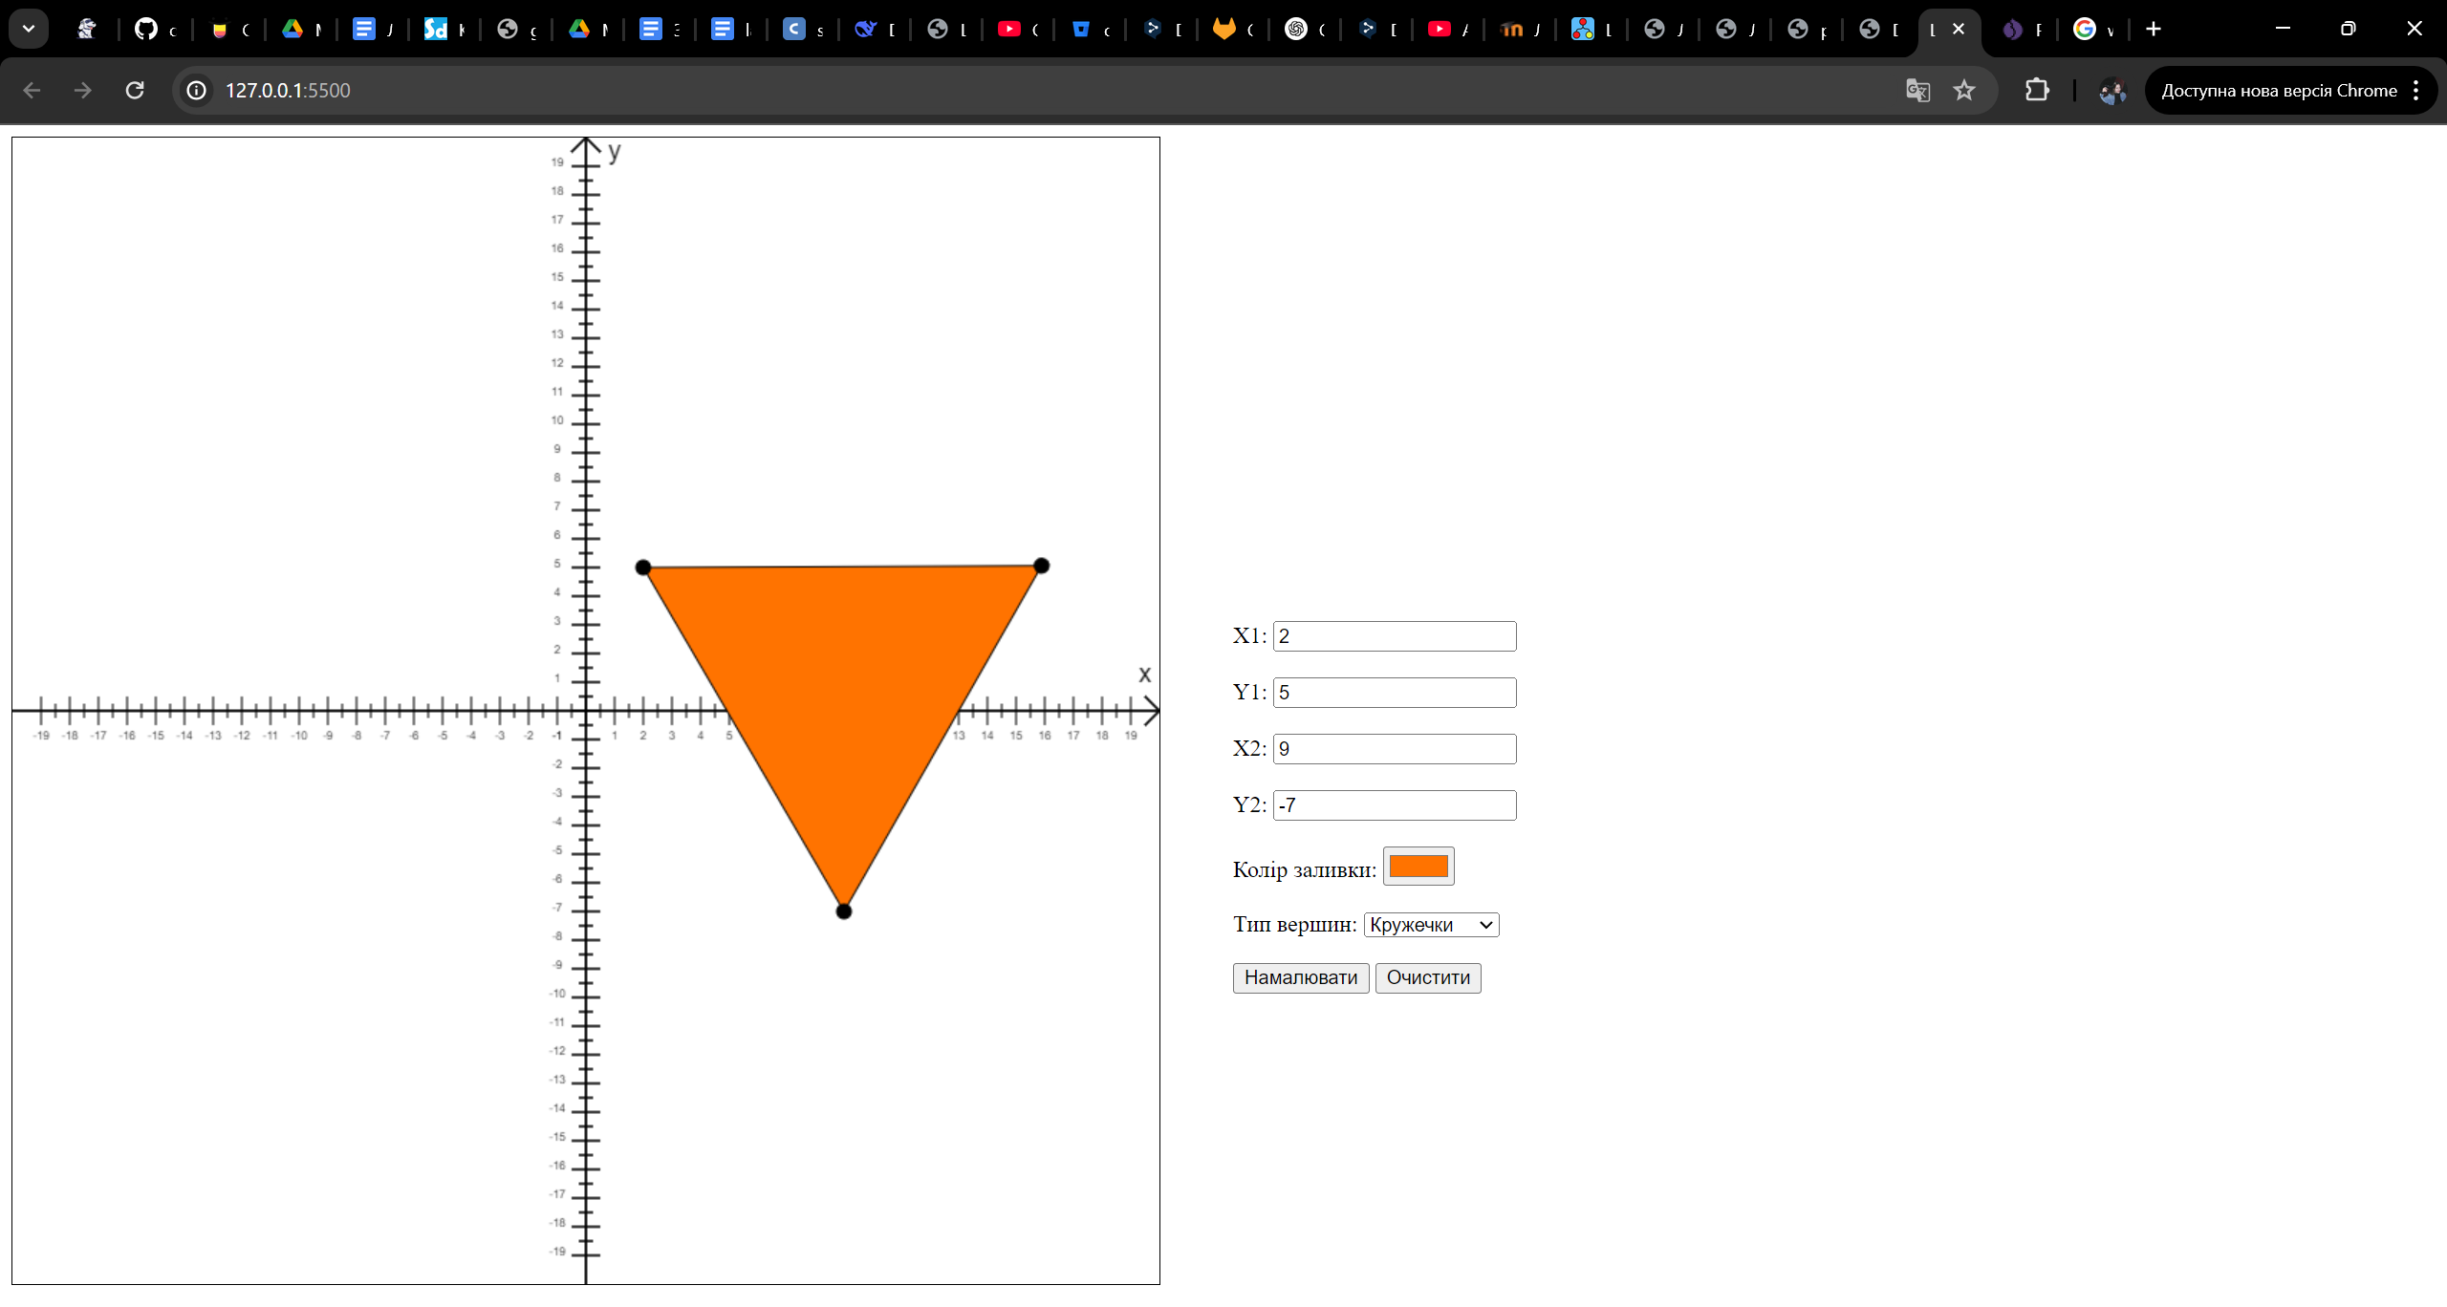

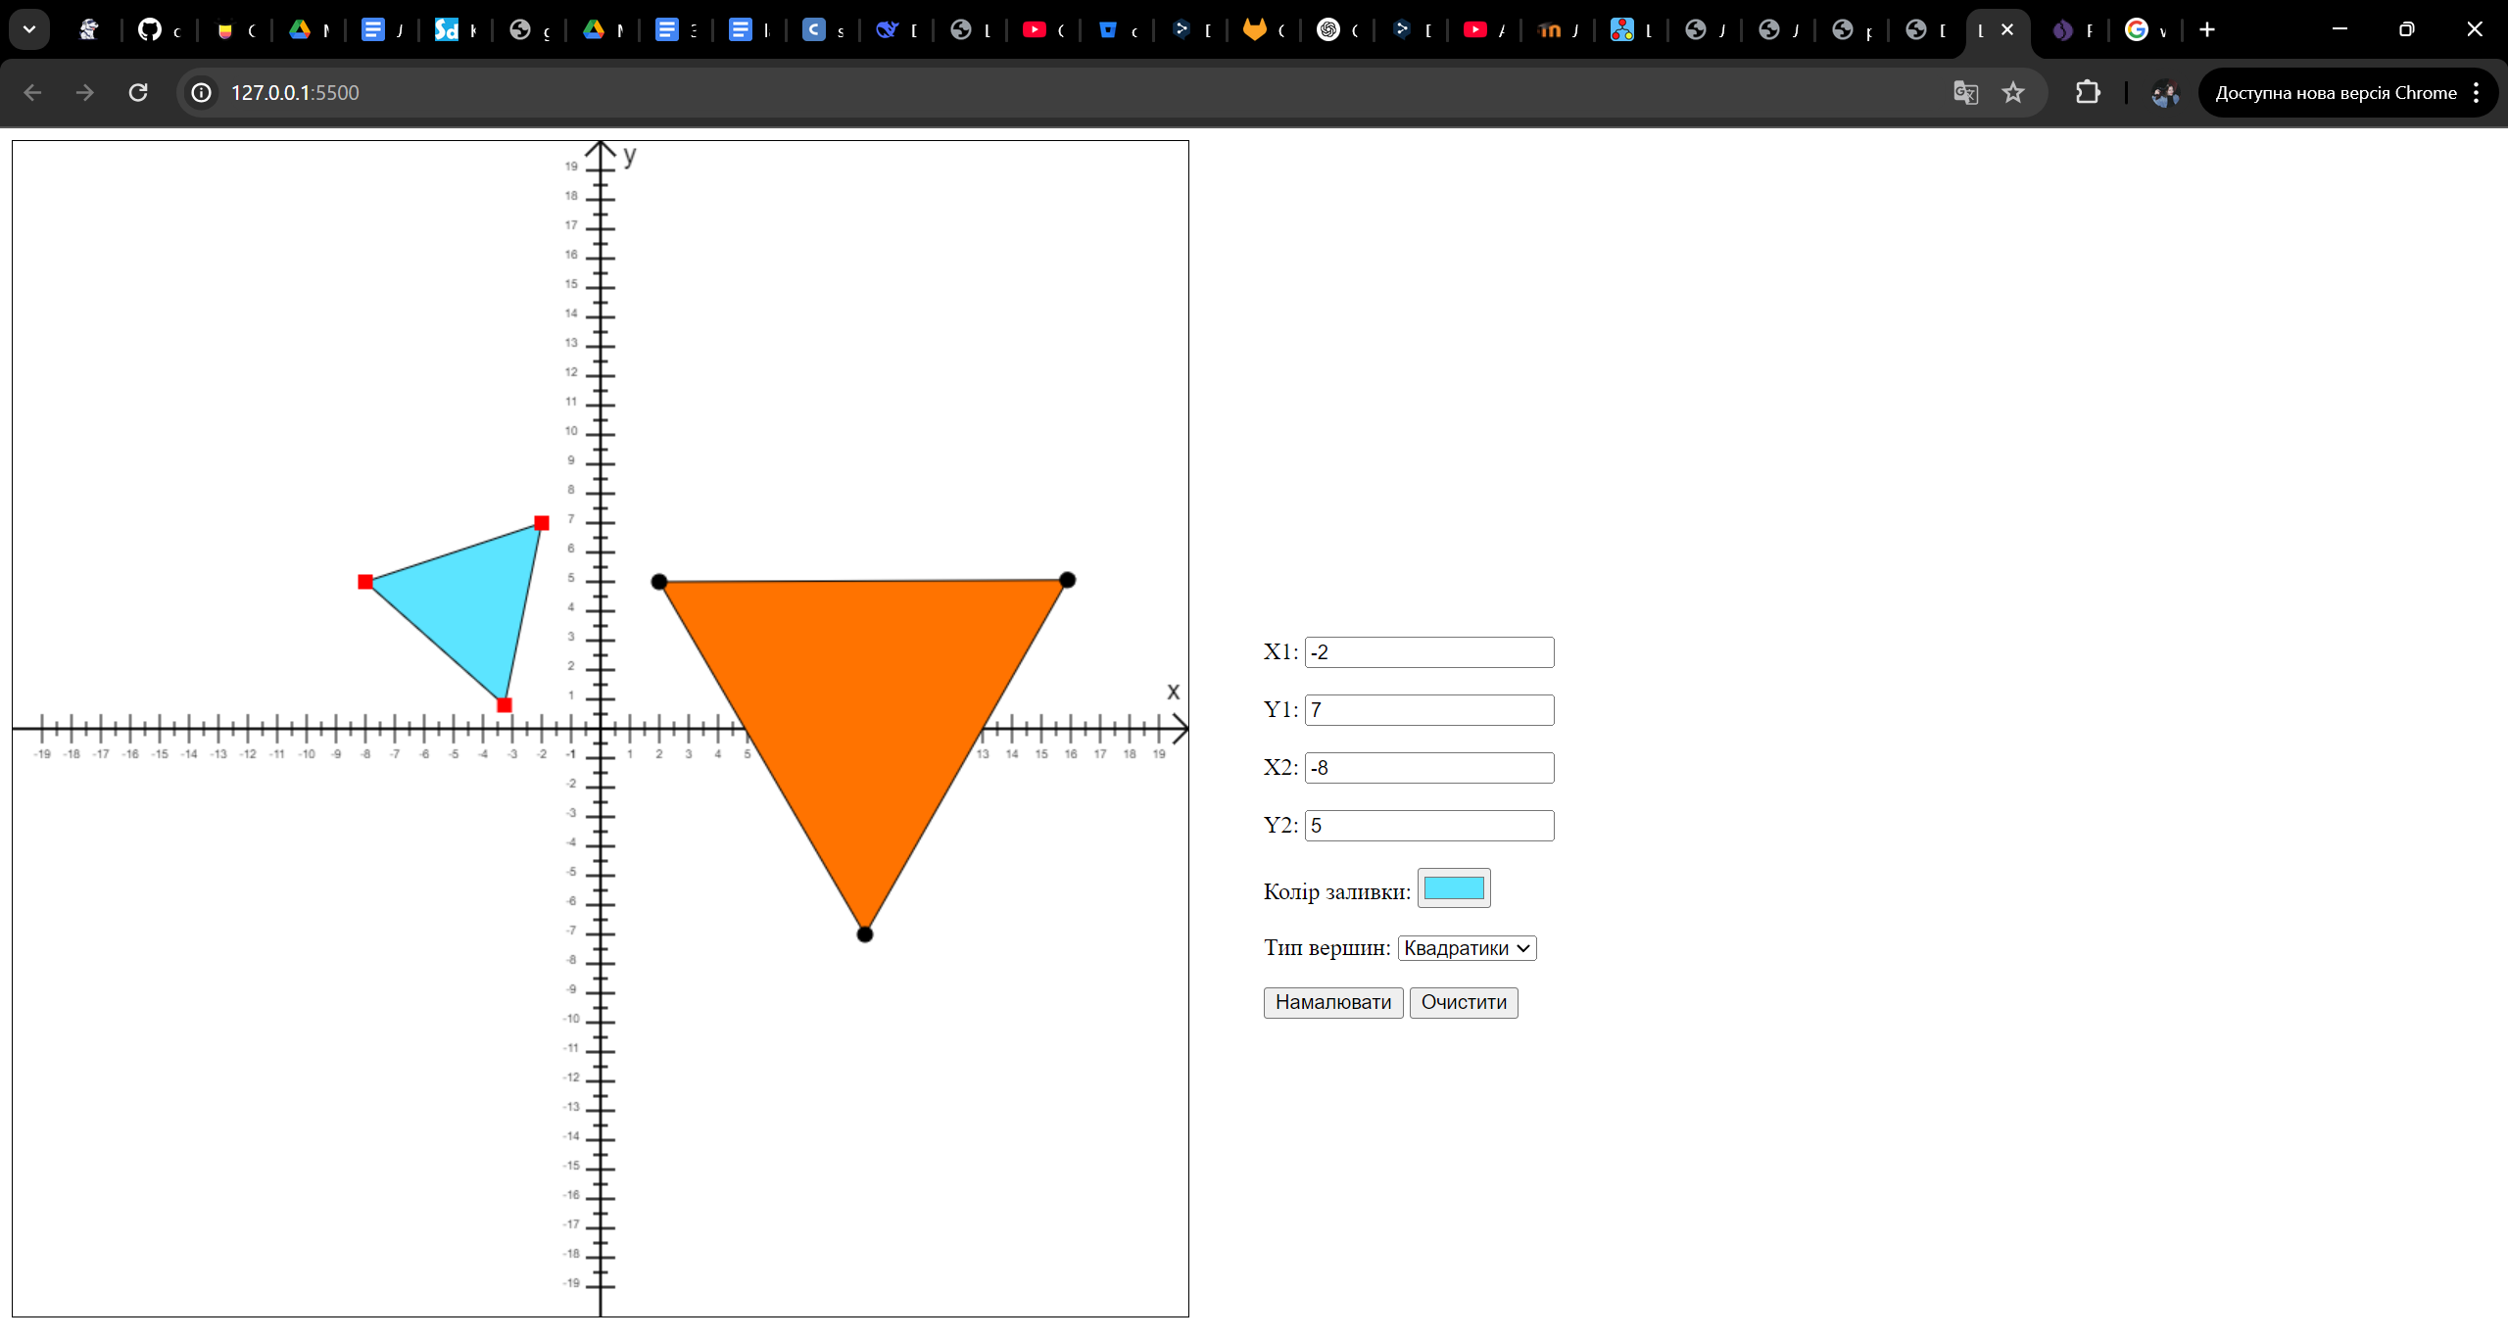Рис.1-2. Приклад виконання програми

**КОД ПРОГРАМИ**

***Index.html***

<!DOCTYPE html>

<html lang="en-UK">

  <head>

    <link rel="stylesheet" href="./css/style.css" />

    <meta charset="UTF-8" />

    <meta name="author" content="Olha Pelykh" />

    <meta name="viewport" content="width=device-width, initial-scale=1.0" />

    <title>Lab1 Pelykh</title>

  </head>

  <body>

    <canvas id="myCanvas" width="800" height="800"></canvas>

    <div id="data">

      <label for="x1">X1:</label>

      <input type="number" id="x1" name="x1" /><br /><br />

      <label for="y1">Y1:</label>

      <input type="number" id="y1" name="y1" /><br /><br />

      <label for="x2">X2:</label>

      <input type="number" id="x2" name="x2" /><br /><br />

      <label for="y2">Y2:</label>

      <input type="number" id="y2" name="y2" /><br /><br />

      <label for="fillColor">Колір заливки:</label>

      <input type="color" id="fillColor" name="fillColor" /><br /><br />

      <label for="vertexType">Тип вершин:</label>

      <select id="vertexType">

        <option value="circle">Кружечки</option>

        <option value="square">Квадратики</option></select

      ><br /><br />

      <button id="draw">Намалювати</button>

      <button id="clear">Очистити</button>

    </div>

    <script type="text/javascript" src="./js/script.js"></script>

  </body>

</html>

***Style.css***

canvas {

  border: 1px solid black;

}

body {

  display: flex;

}

#data {

  margin-left: 3%;

  margin-top: 20%;

}

***Script.js***

const canvas = document.getElementById("myCanvas");

const ctx = canvas.getContext("2d");

drawDec();

function drawDec() {

  ctx.font = "18px Arial";

  ctx.fillStyle = "black";

  ctx.textAlign = "center";

  ctx.fillText("x", 790, 380);

  ctx.fillText("y", 420, 15);

  ctx.moveTo(0, 400);

  ctx.lineTo(800, 400);

  ctx.lineTo(790, 390);

  ctx.moveTo(800, 400);

  ctx.lineTo(790, 410);

  ctx.moveTo(400, 0);

  ctx.lineTo(390, 10);

  ctx.moveTo(400, 0);

  ctx.lineTo(410, 10);

  ctx.moveTo(400, 0);

  ctx.lineTo(400, 800);

  ctx.stroke();

  for (let i = 390, j = 20; j <= 780; j += 10) {

    if (j % 20 === 0) {

      ctx.moveTo(i, j);

      ctx.lineTo(i + 20, j);

    } else {

      ctx.moveTo(i + 5, j);

      ctx.lineTo(i + 15, j);

    }

  }

  ctx.stroke();

  for (let i = 20, j = 390; i <= 780; i += 10) {

    if (i % 20 === 0) {

      ctx.moveTo(i, j);

      ctx.lineTo(i, j + 20);

    } else {

      ctx.moveTo(i, j + 5);

      ctx.lineTo(i, j + 15);

    }

  }

  ctx.stroke();

  ctx.font = "8px Arial";

  for (

    let i = -((canvas.width - 40) / 20 / 2),

      xx = 20,

      xy = 420,

      yx = 380,

      yy = 20;

    i <= (canvas.width - 40) / 20 / 2;

    i++, xx += 20, yy += 20

  ) {

    if (i !== 0) {

      ctx.fillText(i.toString(), xx, xy);

      ctx.fillText((-i).toString(), yx, yy);

    }

  }

}

function draw() {

  const x1 = parseFloat(document.getElementById("x1").value);

  const y1 = parseFloat(document.getElementById("y1").value);

  const x2 = parseFloat(document.getElementById("x2").value);

  const y2 = parseFloat(document.getElementById("y2").value);

  const fillColor = document.getElementById("fillColor").value;

  const vertexType = document.getElementById("vertexType").value;

  const dx = x2 - x1;

  const dy = y2 - y1;

  const sideLength = Math.sqrt(dx * dx + dy * dy);

  const height = (Math.sqrt(3) / 2) * sideLength;

  const x3 = x1 + dx / 2 - dy * (height / sideLength);

  const y3 = y1 + dy / 2 + dx * (height / sideLength);

  ctx.beginPath(); /*починаю новий шлях для малювання*/

  ctx.moveTo(

    x1 * 20 + 400,

    400 - y1 * 20

  ); /*переміщує перо до першої вершини */

  ctx.lineTo(x2 * 20 + 400, 400 - y2 * 20); /*малює лінії до інших вершин*/

  ctx.lineTo(x3 * 20 + 400, 400 - y3 * 20);

  ctx.closePath(); /*замикає шлях, з'єднуючи останню точку з першою*/

  ctx.fillStyle = fillColor;

  ctx.fill();

  ctx.stroke();

  drawVertex(x1 * 20 + 400, 400 - y1 * 20, vertexType);

  drawVertex(x2 * 20 + 400, 400 - y2 * 20, vertexType);

  drawVertex(x3 * 20 + 400, 400 - y3 * 20, vertexType);

}

function drawVertex(x, y, type) {

  if (type === "circle") {

    ctx.beginPath();

    ctx.arc(

      x,

      y,

      5,

      0,

      2 * Math.PI

    ); /*малює коло з центром у (x, y), радіусом 5 пікселів, від кута 0 до 2π (повне коло)*/

    ctx.fillStyle = "black";

    ctx.fill();

    ctx.stroke();

  } else if (type === "square") {

    ctx.fillStyle = "red";

    ctx.fillRect(

      x - 5,

      y - 5,

      10,

      10

    ); /*x - 5, y - 5 — зміщення координат, щоб центр квадрата був у точці (x, y)*/

  }

}

function clear() {

  ctx.clearRect(0, 0, canvas.width, canvas.height);

  drawDec();

}

document.getElementById("draw").addEventListener("click", draw);

document.getElementById("clear").addEventListener("click", clear);

**ВИСНОВКИ**

Під час виконання цієї лабораторної роботи я навчилася створювати двовимірні зображення, використовуючи графічні примітиви мови програмування. Робота з графікою та координатами допомогла мені краще зрозуміти систему координат, відображення фігур та їх параметри.

Також я реалізувала можливість вибору кольору заливки трикутників та налаштування вигляду їх вершин (квадратики або кружечки), що допомогло краще опанувати роботу з графічними примітивами та їх стилізацією.

У процесі розробки програми я вивчила та застосувала основні технології, такі як HTML, CSS і JavaScript. Найважчим для мене було зрозуміти систему пристрою виведення, та як перетворити її у звичну декартову.